Component Technical Specification

CH035 Power Window Module

Version 1.0
15/8/16

CH051X GWM Power Window Modules

Part number: 10292372
CVS Version：CH051X_PWM(Low)_SW00
Date： 15/8/2016

Version description：

2015-6-10 | V1.0 | File Initial
Table of Contents:
1 介绍 4
1.1 通知 4
1.2 目的 4
1.3 版本和零件号 4
1.4 责任 4
2 系统框图 5
2.1 外形 5
2.2 电气原理图 5
2.2.1 接插件定义 5
2.2.2 接插件型号 6
3 功能描述 6
3.1 电动窗升降器 7
3.1.1 电动窗电机驱动 7
3.1.2 防夹功能 7
3.1.3 电动窗初始化和清除 7
3.1.4 超时保护 7
3.1.5 电机堵转保护 7
3.1.6 功能周期 7
3.1.7 信号照明 8
3.1.8 软停止、软关闭 8
3.2.11 电机热保护 8
3.2.12 LIN通讯 8
4 电子控制单元技术参数 8
4.1 操作参数 8
4.2 机械接口 8

介绍

通知
所有涉及功能描述的信息是机密性，只分享给授权的使用者。

目的
本文目的是提供电动窗开关模块提供功能描述。

版本和零件号

Kostal--huayang ECU Part No. | Mechanism part number | Motor part number

责任
任何对电动窗机械结构、电机和门特性，任何涉及到这些方面的更改都应以书面方式通知科世达（上海）管理有限公司，科世达（上海）管理有限公司会根据这些信息分析会对电动窗系统有何影响。否则，科世达（上海）管理有限公司不会对未收到通知的更改负责。

系统框图

外形
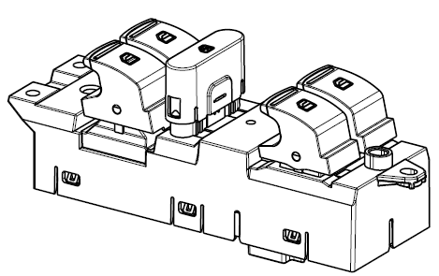

电气原理图
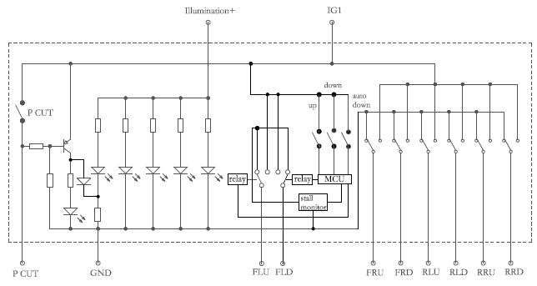

接插件定义
驾驶侧电动窗开关12针接插件定义：

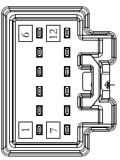

12 Pin
管脚 | 定义 | 注释 | 工作电流 | 最大电流
1 | FRD | 副驾电窗电机下降 | 取决于电机
2 | FRU | 副驾电窗电机上升 | 取决于电机
3 | PCUT | 童锁 | 10A
4 | +Illumination | 背光电源 | 取决于电机 | 30A
5 | DD | 主驾侧车窗电机下降 | 取决于电机 | 25A
6 | DU | 主驾侧车窗电机上升 | 取决于电机 | 25A
7 | RRD | 右后车窗电机下降 | 取决于电机
8 | RRU | 右后车窗电机上升 | 取决于电机
9 | GND | 地 | 取决于电机 | 30A
10 | IG1 | 点火电源 | 10mA | 50mA
11 | RLU | 左后电窗电机上升
12 | RLD | 左后电窗电机下降

接插件型号
接插件 | 型号 | 应用
12针接插件型号 | 6098-3457住友 | 驾驶侧电动窗开关

功能描述
CH035左前电动窗模块是在之前的设计（H6）的基础上增加MCU和软件功能，可以驱动四门电动窗的关闭和开启。

在这种情况下，该模块是车窗升降器子系统的一部分，该系统包括机械，马达（不在本规范描述范围内）。模块与电动窗机械部分关系紧密，因此任何涉及到门系统的更改都应通知科世达（上海）管理有限公司。

模块实现的功能如下。

电动窗升降器

电动窗电机驱动
驾驶侧电动窗开关有手动上升，手动下降，自动下降三个档位。
当车窗升降电机在自动下降过程中，操作相应的手动上升或下降档，该车窗升降电机将立即停止。
当车窗升降电机在手动下降过程中，操作相应的自动下降档，该车窗升降电机将往自动下降方向运动。
当车窗上升到顶部或下降到底部并发送堵转时，该车窗升降电机将立即停止。
具有背景灯，背景灯是冰蓝色。

防夹功能
无防夹功能

电动窗初始化和清除
初始化流程是要将电动窗上升到顶保持堵转状态2秒钟。
每扇门需要独立的进行初始化操作。在这个过程，电压要保持在11V至16V之间。
当模块断电一段时间后，电动窗初始化丢失。
当模块没有初始化时，在IG ON时电动窗只有手动操作，IG OFF后电动窗不能操作。

超时保护
当电动窗开关持续上升或下降10秒以上时，输出会被切断。

电机堵转保护
电动窗玻璃升降器的电机没有位置传感器，所以通过检测电流来判断电机是否堵转，在负载电路上串联可调电阻，电阻上压降与负载电流成正比。当正常运行时的电流达到或超过阀值时，该阀值随着电压变化而变化。认为电机到达堵转位置，切断电机输出。对车窗的上升和下降均具备堵转保护功能。

功能周期
当点火信号使能，主驾驶侧电动窗操作使能，可以通过相应开关进行操作；
当点火信号关掉，会有一个礼貌时间，允许电动窗开关继续使能，所以用户仍可以操作电动窗；
礼貌时间是42s±1.5s，期间任一扇前门打开不影响礼貌时间。

信号照明
当点火开关在ON或CRANK，并且PCUT信号有效时，背景照明点亮。
当点火开关不在ON和CRANK档时，或PCUT信号无效时，背景照明点熄灭。

软停止、软关闭
没有该功能。

3.2.11 电机热保护
电动窗电机内部需要热保护电路。

3.2.12 LIN通讯
无LIN通讯

电子控制单元技术参数

操作参数
额定电压： +12 V
操作范围电压： +9V to +16V
测试电压： +13V +/- 0.1 V
过压测试： +24V (for 60 sec.)
反极性测试电压： -12V (没有时间限制)
Reverse polarization protection: coding of connectors
短路保护： against battery and ground for all inputs and outputs, excluding the power window outputs.

操作温度范围： -40ºC 到 85ºC
静态电流： < 1.5 mA (四个电动窗开关总的静态电流)
输入高电平 最小 +10V
输入低电平 ≤ 2 V
输出高电平 最小 +10V
输出低电平 ≤ 2 V

机械接口
无防夹功能

